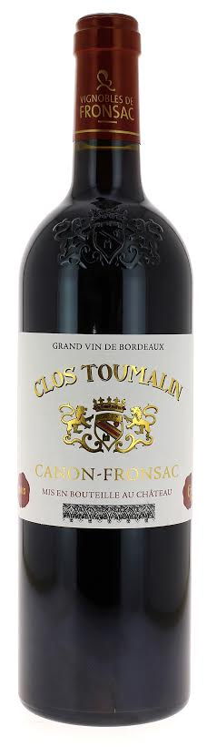

14°

CLOS TOUMALIN 2015
AOC CANON-FRONSAC

LE VIGNOBLE :
Nature des sols : Argilo-calcaire
Encépagement : 60% merlot
40% cabernet sauvignon

DEGUSTATION & CONSERVATION :
Commentaire de dégustation :
D'un rouge intense, c'est un vin riche avec une attaque franche, des fruits très mûrs. Les tannins sont très ronds et souples avec une bouche très ample. La finale est longue et très aromatique avec la promesse d'une belle tenue dans le temps.

Dégustation : entre 16°C et 18°C.
Vieillissement : 2 à 3 ans
Accords mets vins : magret de canard, viandes blanches, pièce de bœuf.

PALLETISATION :
Dimensions palette : 1200/800/1380 mm
Dimension carton : 300/235/160 mm
Poids du carton : 7.560 kg
Bouteilles/carton : 6 bouteilles debout
Cartons/couche : 25
Couches/palette : 4
Bouteilles/palette : 600

Gencod Bouteille : 3 700 678 003 392
Gencod carton : 3 700 678 003 408

